Regulament privind aplicarea unor cote adiționale de impozitare pentru clădirile care nu respectă incadrarea in frontul stradal construit și/sau regimul de înălțime stabilit

CAP.1. GENERALITATI
- OBIECTIVUL PRINCIPAL AL PREZENTULUI REGULAMENT il constituie punerea în valoare a fondului construit și îmbunătățirea aspectului urbanistic al Centrului Istoric și al principalelor artere rutiere din Municipiul Oradea, prin atingerea urmatoarelor tinte:
- Valorificarea superioară a patrimoniului construit
- Îmbunătățirea condițiilor de circulație pietonală
- Creșterea gradului de utilizare a terenurilor situate în Centrul Istoric și pe arterele principale
- Cresterea atractivitatii turistice şi investitionale
- Integrarea armonioasă a patrimoniului imobiliar construit

- OBIECTUL REGULAMENTULUI il constituie elaborarea măsurilor fiscale privind aplicarea unor cote adiționale de impozitare pentru clădirile care nu respectă incadrarea in frontul stradal construit și/sau regimul de înălțime stabilit pentru Centrul Istoric și arterele principale din Municipiului Oradea.

- CADRUL LEGAL

- Legea nr. 227/2015 (actualizată) privind NOUL Cod fiscal
- Hotărârea Guvernului nr. 1/2016 privind Normele metodologice de aplicare a Codului Fiscal
- Legea 215 /2001 - Legea administratiei publice locale republicata,actualizata.
- Legea 50/1991 republicata privind autorizarea executarii constructiilor şi unele masuri pentru realizarea locuintelor – cu toate modificarile şi completarile ulterioare
- Ordinul MLPTL 839 din17 octombrie 2009 pentru aprobarea Normelor metodologice de aplicare a Legii 50/1991 privind autorizarea executarii lucrarilor de constructii, republicata, cu modificarile şi completarile ulterioare
- Legea 10/1995 privind calitatea în constructii cu completarile si modificarile ulterioare
- Legea 422/2001 republicata privind protejarea monumentelor istorice- cu toate modificarile şi completarile ulterioare
- Legea 350/2001 actualizata privind amenajarea teritoriului şi urbanismul

- DEFINITII - Termenii utilizati în cuprinsul prezentului regulament au urmatorul inteles:
- ALINIAMENT - linia de demarcaţie între domeniul public şi proprietatea privată.
- FRONT STRADAL CONSTRUIT- linia mediana generata de insumarea fatadelor cladirilor componente de pe o latura a strazii.
- studiul urbanistic privind respectarea frontului stradal și sau regimului de înăLțime – documentație de urbanism elaborată prin grija Primăriei Municipiului Oradea în vederea identificării clădirilor care nu respectă încadrarea în frontul stradal construit și/sau regimul de înălțime.
- regim de înăLțime - - înălțimea medie a cladirilor masurată în metri, calculată de la cota amenajata a domeniului public la cornisa, precum si numarul de niveluri al majoritatii cladirilor de pe o strada (tronson de strada); acesta urmeaza a fi stabilit in urma elaborarii studiului urbanistic.

CAP.2 DOMENIU TERITORIAL DE APLICABILITATE

- Prezentul regulament se aplica clădirilor din Municipiul Oradea, situate pe străzile:
- cuprinse în Centrul Istoric al Municipiului Oradea, conform Planului Urbanistic General
- reprezentând arterele principale din Municipiul Oradea: Bulevardul Dacia, Bulevardul Decebal, Bulevardul Stefan Cel Mare, Calea Aradului, Calea Armatei Romane, Calea Borsului, Calea Clujului, Calea Maresal Alex. Averescu, Dimitrie Cantemir, Matei Corvin, Nufarului, Transilvaniei, Tudor Vladimirescu.

CAP.3. PREVEDERI SPECIFICE URBANISTICE
- În Centrul Istoric și pe arterele principale al Municipiului Oradea, aliniamentul clădirilor, incadrarea in frontul stradal construit și regimul de înălțime trebuie să respecte o concepție urbanistică unitară, pe baza studiului urbanistic care va fi efectuat in acest scop si care se va supune aprobarii Consiliului Local al Municipiului Oradea.

- Clădirile care nu respectă reglementările privind incadrarea in frontul stradal construit și/sau regimul de înălțime vor fi stabilite prin studiul urbanistic prevăzut la articolul anterior, care se va aproba prin Hotărâre a Consiliului Local al Municipiului Oradea, acestea urmând să se regăsească într-una din următoarele situații:
- Clădiri construite care depășesc frontul stradal construit – clădiri a căror amplasare afectează fluxurile de circulație (pietonale sau rutiere), prin reducerea lățimii spațiilor de circulație (exemplu 1)
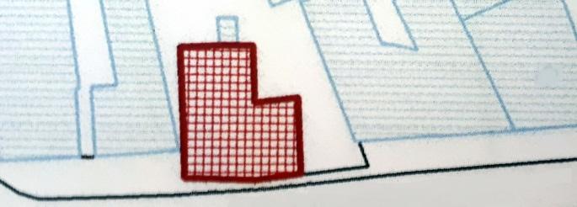

- Clădiri construite care au un regim de înălțime mai mic decât înălțimea clădirile construite adiacente, afectând aspectul unitar al zonei (exemplu 2)
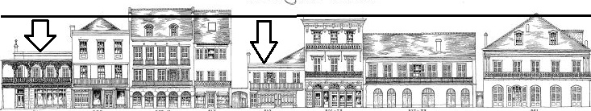

- Prin excepție de la prevederile anterioare, până la elaborarea studiul urbanistic specificat la art. 6, clădirile care nu respectă incadrarea in frontul stradal construit și / sau regimul de înălțime se stabilesc de către Instituția Arhitectului Șef, pe un areal restrâns din Centrul Istoric.

- Neîncadrarea imobilului în frontul stradal construit și/sau regimul de înălțime se comunică proprietarului, prin grija Poliției Locale, concomitent cu măsurile urbanistice ce se impun și cu specificarea obligatiei proprietarilor de a notifica administratiei publice locale despre masurile luate.

- Până cel târziu 30 noiembrie a fiecărui an, Instituția Arhitectului Șef transmite Direcției Economice lista clădirilor care un respectă încadrarea în frontul stradal construit și/sau regimul de înălțime în vedere stabilirii impozitului majorat în anul fiscal următor/anii fiscali următori.

- (1) În funcție de situația specifică fiecărui imobil, măsurile urbanistice constau în:
- Demolare integrală sau parțială a corpului de clădire pentru cazurile precizate la art. 7.a)
- Supraînălțarea corpului de clădire pentru cazurile precizate la art. 7.b)
(2) Aceste operatiuni se pot efectua doar in baza unei autorizatii de desfiintare /de construire in conformitate cu prevederile Legii nr. 50/1991 cu completarile si modificarile ulterioare.

CAP. 4. STABILIREA IMPOZITULUI MAJORAT

- Impozitul pe clădirile care nu respectă încadrarea în frontul stradal și/sau regimul de înălțime, stabilite conform art. 7 sau 8, se majorează cu 50% începând cu anul următor emiterii identificării clădirilor, potrivit art. 6, 7 și 8 din prezentul regulament.

- Nivelul impozitului majorat se stabileşte anual prin Hotărărea Consiliului Local de stabilire a impozitelor şi taxelor pentru anul următor.

- Direcția Economică va transmite anual decizia de impunere proprietarilor clădirilor pentru care se aplică majorarea impozitului pe clădiri, conform art. 12 din prezentul regulament.

- Masura nu se aplica clădirilor care au un regim protejat potrivit Legii nr. 422/2001 - (republicata) privind protejarea monumentelor istorice- cu toate modificarile şi completarile ulterioare, precum si in conformitate cu Planul Urbanistic General al municipiului Oradea aprobat prin HCL nr. 501/2016 (anexa 2 la prezentul regulament)

- În cazul realizării măsurilor urbanistice ce se impun, majorarea impozitului pe clădiri prevăzută la art. 12 din prezentul regulament, încetează a fi aplicată începând cu data de 1 ianuarie a anului următor celui în care au fost finalizate lucrările, atestate cu proces verbal de recepție la terminarea lucrărilor.

- Proprietarii clădirilor au obligaţia notificării către Primărie a finalizării măsurilor urbanistice luate pană la data de 30 noiembrie a anului respectiv pentru încetarea măsurii majorării impozitului pe clădire în anul fiscal următor.

ANEXE :
- Anexa nr. 1 - Centrul Istoric al Municipiului Oradea și lista arterelor principale
- Anexa nr. 2 – Tabelul cladirilor cu valori arhitecturale semnificative din municipiul Oradea

